(19) KG |  | (11) | 45
(51)⁷ | F24J 2/46

(21) 20010001.2
ГОСУДАРСТВЕННОЕ АГЕНТСТВО ПО НАУКЕ И
ИНТЕЛЛЕКТУАЛЬНОЙ СОБСТВЕННОСТИ
ПРИ ПРАВИТЕЛЬСТВЕ КЫРГЫЗСКОЙ РЕСПУБЛИКИ (КЫРГЫЗПАТЕНТ)
(12) ОПИСАНИЕ ПОЛЕЗНОЙ МОДЕЛИ
к свидетельству Кыргызской Республики

(22) 03.04.1998
(46) 31.12.2001, Бюл. № 12
(71) (73) Кыргызско-узбекский университет (KG)
(72) Исманжанов А.И., Кылычев Ш.И., Сатыбалдыев А.Б., Рысбаев С., Саткулов Т.Т. (KG)
(56) А.с. SU № 553865, кл. F24J 3/021976
(54) Солнечный водонагревательный коллектор
(57) Солнечный водонагревательный коллектор относится к гелиотехнике и предназначен для получения горячей воды с помощью солнечной энергии. Солнечный водонагревательный коллектор содержит трубчатую вакуумированную стеклянную изоляцию с двойной стенкой, тепловоспринимающую поверхность в виде металлической трубки, расположенной внутри внутренней стеклянной трубки. Упрощение конструкции, снижение стоимости и повышение эффективности работы коллектора достигается за счет того, что лучепоглощающей поверхностью непосредственно является металлическая трубка, на обоих концах стеклянных трубок установлены мягкие уплотнители в виде шайб, образующие равномерный замкнутый зазор между металлической и внутренней стеклянной трубками. 1 ил.

Изобретение относится к гелиотехнике, а именно к солнечным вакуумированным водонагревательным коллекторам трубчатого типа.
Известен вакуумированный трубчатый коллектор, состоящий из одинарной стеклянной трубы диаметром 100-150 мм, в центре которой расположена металлическая труба меньшего диаметра, по которой протекает нагреваемая вода. Пространство между соосно расположенными стеклянной и металлической трубами вакуумировано до давления остаточных газов ~ 1.33 Па (Даффи Дж.А., Бекман У.А. Тепловые процессы с использованием солнечной энергии. - М.: Мир, 1997. - 420 с). В отдельных случаях металлическая труба для большего улавливания солнечных лучей может иметь U-образную форму.
Также известен вакуумированный трубчатый коллектор, имеющий стеклянную трубчатую оболочку и соосно расположенную внутри нее тепловоспринимающую металлическую трубку, а также отражатель (в виде отражающей пленки), расположенный на нижней половине внутренней стенки стеклянной трубы. Отражатель концентрирует часть солнечного излучения на металлическую трубку, через которую протекает теплоноситель. (Харченко Н.В. Индивидуальные солнечные установки. - М.: Энергоатомиздат, 1991. - 208 с). Пространство между стеклянной трубой и металлической трубкой вакуумировано.
Недостатком указанных коллекторов является однослойность стеклянной защитной трубы, что снижает сопротивление теплопередаче в окружающую среду, а также сложность технологии их изготовления: наличие соединения металл-стекло, являющееся очень хрупким и недолговечным из-за различий в коэффициентах линейного расширения металла и стекла. При многократных циклических изменениях температуры во время работы коллектора это соединение часто растрескивается. При этом необходимо заново произвести операцию пайки стеклянной трубки с металлической. Наиболее близким по техническому решению к коллектору является трубчатый водонагревательный коллектор (а. с. SU № 553865, кл. F24J 3/02, 1976). Он состоит из двух коаксиально расположенных и запаянных по концам стеклянных трубок разных диаметров. Пространство меду ними вакуумировано. На обращенную в вакуум поверхность внутренней трубки вакуумным испарением нанесено селективное лучепоглощающее покрытие.
Металлическая трубка, по которой протекает теплоноситель, например, вода, расположена во внутренней стеклянной трубке. Кольцевой зазор между стеклянной и металлической трубками заполнен теплопроводящей пастой.
Недостатком данного коллектора является его дороговизна, обусловленная наличием многослойного и сложного по составу селективного покрытия, дорогостоящей вакуумной технологией его нанесения, а также наличие теплопроводящего заполнителя-пасты, которая имеет определенное термическое сопротивление и тем самым в определенной степени снижает интенсивность процесса теплопередачи от внутренней стеклянной трубки - теплоприемника - к металлической трубке.
Таким образом, энергия солнечного излучения, поглощенная селективным покрытием и превращенная в тепловую энергию, передается нагреваемой воде через три слоя различных материалов - стекла, теплопроводящей пасты и стенки металлической трубки. Это приводит к значительному снижению интенсивности процесса теплопередачи и в конечном счете - к снижению эффективности коллектора в целом.
Задача полезной модели упрощение конструкции, снижение стоимости и повышение эффективности работы трубчатых водонагревательных коллекторов.
Задача решается тем, что в солнечном водонагревательном коллекторе, содержащем трубчатую вакуумированную стеклянную изоляцию с двойной стенкой, тепловоспринимающую поверхность в виде металлической трубки, последняя стеклянной трубки и непосредственно является лучепоглощающей поверхностью, и на обоих концах стеклянных трубок установлены мягкие уплотнители в виде шайб, образующие равномерный замкнутый зазор.
Устройство солнечного водонагревательного коллектора показано на чертеже. Солнечный водонагревательный коллектор содержит стеклянную оболочку, которая состоит из двух коаксиально расположенных внешней 1 и внутренней 2 стеклянных трубок, концы которых спаяны и пространство между ними вакуумировано. Металлическая трубка 3, по которой протекает теплоноситель, находится внутри внутренней стеклянной трубки 2. На обоих концах стеклянных трубок расположены мягкие уплотнители 4 в виде шайбы, обеспечивающие равномерный воздушный зазор между металлической 3 и внутренней стеклянной 2 трубками.
Стеклянная вакуумированная оболочка удерживается на металлической трубке с помощью двух контргаек 5 и мягких шайбовидных прокладок 6. Наружная поверхность металлической трубки 3 зачернена.
Коллектор работает следующим образом: солнечные лучи, проходя через стеклянные трубки 1 и 2 поглощаются зачерненной поверхностью металлической трубки 3. Эта тепловая энергия через стенки трубки 3 передается теплоносителю (воде), которая протекает металлической трубки стеклянной вакуумированной оболочкой существенно снижает теплопотери конвекцией и теплопроводность в окружающую среду.
Солнечное излучение, проходя через стеклянные трубки 1 и 2 непосредственно поглощается зачерненной поверхностью трубки 3, что существенно облегчает процесс теплопередачи от солнечного излучения к нагреваемой воде и тем самым повышает кпд и производительность коллектора в целом.
Мягкие кольцеобразные уплотнители, а также уплотнители, прижимаемые контргайками к торцам стеклянной вакуумированной оболочки, устраняют утечку нагретого воздуха, находящегося в кольцевом пространстве между металлической и внутренней стеклянной трубками, следовательно, уменьшают теплопотери в окружающую среду конвективным способом.
Коллектор может быть изготовлен из стеклянных корпусов вышедших из строя люминесцентных ламп, что способствует их утилизации.

Формула изобретения
Солнечный водонагревательный коллектор, содержащий металлическую трубку для теплоносителя и коаксиальные ей вакуумированные стеклянные трубки со спаянными между собой концами, отличающийся тем, что на обоих концах стеклянных трубок установлены мягкие уплотнители в виде шайб, образующие равномерный замкнутый зазор между металлической и внутренней стеклянной трубками.

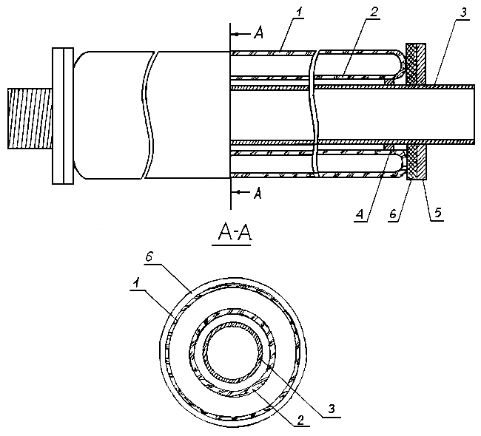

Фиг. 1

Составитель описания Усубакунова 3.К.
Ответственный за выпуск Арипов С.К.
___________________________________________________________________
Кыргызпатент, 720021, г. Бишкек, ул. Московская, 62, тел.: (312) 68 08 19, 68 16 41; факс: (312) 68 17 03
1

